TRƯỜNG THCS MỖ LAO  TỔ KHOA HỌC TỰ NHIÊN | NỘI DUNG ÔN TẬP KIỂM TRA GIỮA KỲ II  Môn: KHOA HỌC TỰ NHIÊN - Khối: 8  Năm học 2023 - 2024
I. NỘI DUNG ÔN TẬP:
- Chương 5. Điện
- Chương 6. Nhiệt
- Chương 7: Sinh học cơ thể người
Câu 1. Nêu các tác dụng của dòng điện?
Câu 2. Nêu ý nghĩa, kí hiệu, đơn vị đo và dụng cụ đo của cường độ dòng điện?
Câu 3. Hiệu điện thế tồn tại ở đâu? Nêu kí hiệu, đơn vị đo và dụng cụ đo hiệu điện thế?
Câu 4. Nêu cách mắc ampe kế và vôn kế để đo cường độ dòng điện và hiệu điện thế?
Câu 5. Nêu các tính chất của nguyên tử và phân tử cấu tạo nên chất?
Câu 6. Nhiệt năng là gì? Nêu cách thay đổi nhiệt năng của vật? Nội năng là gì? Nêu cách thay đổi nội năng của vật?
Câu 7. Nhiệt lượng là gì? Viết công thức tính nhiệt cần cung cấp cho vật nóng lên?
Câu 8. Nêu các hình thức truyền nhiệt và lấy 3 ví dụ minh họa? Nêu các việc em đã làm góp phần giảm hiệu ứng nhà kính, góp phần ổn định nhiệt độ bề mặt Trái Đất?
Câu 9. Nêu các kết luận khi chất rắn, chất lỏng, chất khí nóng lên và lạnh đi?
Câu 10. Cơ thể người gồm mấy phần? Nêu tên các cơ quan, hệ cơ quan và vai trò của cơ quan, hệ cơ quan trong cơ thể người?
Câu 11. Nêu cấu tạo và chức năng của hệ vận động? Nêu một số bệnh, tật liên quan đến hệ vận động và ý nghĩa của việc tập thể dục, thể thao?
Câu 12. Thế nào là chất dinh dưỡng, dinh dưỡng? Nêu cấu tạo, chức năng của hệ tiêu hóa và quá trình tiêu hóa ở người?
Nêu một số bệnh về đường tiêu hóa và chế độ dinh dưỡng ở người?
II. MỘT SỐ DẠNG BÀI TẬP (CÂU HỎI) THAM KHẢO:
- Bài tập trắc nghiệm:
Chủ đề 5. ĐIỆN
BT SBT: 23.1, 23.5, 23.8, 24.4, 24.5, 25.7
Câu 1. Hãy tích vào bên dưới hình có ampe kế/ vôn kế có số chỉ khác không và giải thích.
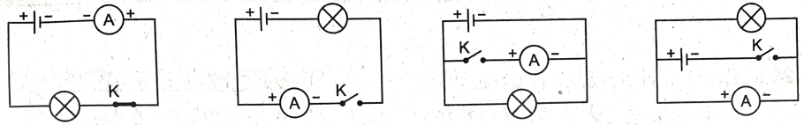
Cho rằng nguồn điện và bóng đèn còn mới.

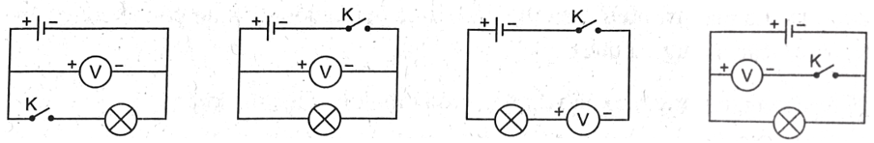
Chủ đề 6. NHIỆT
BT SBT: 26.1, 26.3, 26.4, 26.5, 28.1, 29.1, 29.2, 29.4
Câu 2. Khí nào sau đây đóng vai trò quan trọng nhất trong việc gây ra hiệu ứng nhà kính?
A. O₂. B. H₂. C. CO₂. D. N₂.
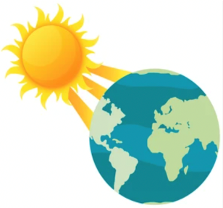
Câu 3. Nhiệt năng truyền từ Mặt Trời đến Trái Đất theo hình thức
A. bức xạ nhiệt. B. dẫn nhiệt. C. đối lưu.
Câu 4. Đối lưu là hình thức truyền nhiệt xảy ra

A. ở chất rắn, chất lỏng và chất khí.
B. ở chất lỏng và chất khí.
C. chỉ ở chất lỏng.
D. chỉ ở chất rắn.

Câu 5. Mùa đông, khi sờ tay vào bàn làm bằng nhôm ta thấy lạnh hơn sờ tay vào bàn làm bằng gỗ là do bàn bằng nhôm

A. có nhiệt độ thấp hơn bàn bằng gỗ. B. có khối lượng lớn hơn bàn bằng gỗ.
C. có nhiệt năng nhỏ hơn bàn bằng gỗ. D. dẫn nhiệt tốt hơn bàn bằng gỗ.
Câu 6. Các phát biểu sau đây đúng hay sai?
Phát biểu | Đúng | Sai
a) Bức xạ nhiệt là sự truyền năng lượng thông qua các tia nhiệt.
b) Chất rắn dẫn dẫn nhiệt tốt hơn chất lỏng và chất khí.
c) Tia nhiệt không thể truyền trong chân không.
d) Đối lưu là hình thức truyền năng lượng chủ yếu trong chân không.
BT SBT: 26.1, 26.3, 26.5, 26.6, 26.7.
Câu 7. Khi đun nóng một lượng chất lỏng, đại lượng nào sau đây không thay đổi?
A. Thể tích. B. Khối lượng. C. Nhiệt độ. D. Khối lượng riêng.
Câu 8. Hình nào vẽ đúng băng kép đồng - nhôm trước khi được nung nóng (1) và sau khi được nung nóng (2)?
A. 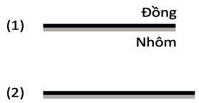 B. 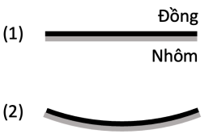 C. 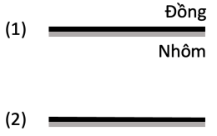 D. 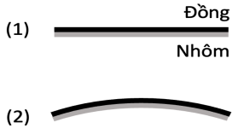

Câu 8. Hiện tượng uốn cong hình chữ S của xương cột sống ở người có ý nghĩa thích nghi như thế nào ?
A. Tất cả các phương án đưa ra
B. Giúp phân tán lực đi các hướng, giảm xóc và sang chấn vùng đầu
C. Giúp giảm áp lực của xương cột sống lên vùng ngực và cổ
D. Giúp giảm thiểu nguy cơ rạn nứt các xương lân cận khi di chuyển
Câu 9. Loại xương nào dưới đây được xếp vào nhóm xương dài ?
A. Xương hộp sọ B. Xương đùi
C. Xương cánh chậu D. Xương đốt sống
Câu 10. Xương nào dưới đây có hình dạng và cấu tạo có nhiều sai khác với các xương còn lại ?
A. Xương đốt sống
B. Xương bả vai
C. Xương cánh chậu
D. Xương sọ
Câu 11. Bao hoạt dịch có ở loại khớp nào dưới đây ?
A. Tất cả các phương án đưa ra
B. Khớp bất động
C. Khớp bán động
D. Khớp động
Câu 12. Loại khớp nào dưới đây không có khả năng cử động ?
A. Khớp giữa xương đùi và xương cẳng chân
B. Khớp giữa các xương hộp sọ
C. Khớp giữa các đốt sống
D. Khớp giữa các đốt ngón tay
Câu 13. Chất khoáng chủ yếu cấu tạo nên xương người là
A. sắt. B. canxi.
C. phôtpho. D. magiê.
Câu 14. Sự mềm dẻo của xương có được là nhờ thành phần nào ?
A. Nước
B. Chất khoáng
C. Chất cốt giao
D. Tất cả các phương án đưa ra
Câu 15. Trong cử động gập cánh tay, các cơ ở hai bên cánh tay sẽ
A. co duỗi ngẫu nhiên.
B. co duỗi đối kháng.
C. cùng co.
D. cùng duỗi
Câu 16. Ở người, dịch tiêu hoá từ tuyến tuỵ sẽ đổ vào bộ phận nào ?
A. Thực quản B. Ruột già
C. Dạ dày D. Ruột non
Câu 17. Cơ quan nào dưới đây không phải là một bộ phận của hệ tiêu hoá ?
A. Dạ dày B. Thực quản
C. Thanh quản D. Gan
Câu 18. Tuyến vị nằm ở bộ phận nào trong ống tiêu hoá ?
A. Dạ dày B. Ruột non
C. Ruột già D. Thực quản
Câu 19. Trong ống tiêu hoá ở người, vai trò hấp thụ chất dinh dưỡng chủ yếu thuộc về cơ quan nào ?
A. Ruột thừ B. Ruột già
C. Ruột non D. Dạ dày
Câu 20. Quá trình biến đổi lí học và hoá học của thức ăn diễn ra đồng thời ở bộ phận nào dưới đây ?
A. Khoang miệng
B. Dạ dày
C. Ruột non
D. Tất cả các phương án còn lại
Câu 21. Tuyến nước bọt lớn nhất của con người nằm ở đâu ?
A. Hai bên mang tai
B. Dưới lưỡi
C. Dưới hàm
D. Vòm họng
Câu 22. Nước bọt có pH khoảng
A. 6,5. B. 8,1.
C. 7,2. D. 6,8.
Câu 23. Chất nhày trong dịch vị có tác dụng gì ?
A. Bảo vệ dạ dày khỏi sự xâm lấn của virut gây hại.
B. Dự trữ nước cho hoạt động co bóp của dạ dày
C. Chứa một số enzim giúp tăng hiệu quả tiêu hoá thức ăn
D. Bao phủ bề mặt niêm mạc, giúp ngăn cách các tế bào niêm mạc với pepsin và HCl.
Câu 24. Loại dịch nào đóng vai trò quan trọng nhất trong quá trình tiêu hoá thức ăn ở ruột non ?
A. Dịch tuỵ B. Dịch ruột
C. Dịch mật D. Dịch vị

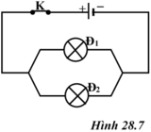
2. Bài tập tự luận:
Bài 1. Trong mạch điện có sơ đồ hình hình 28.7, hai bóng đèn là giống nhau.
Cần dùng mấy ampe kế để có thể đo đồng thời cường độ dòng điện chạy qua mạch chính và qua mỗi bóng đèn Đ1, Đ2? Vẽ sơ đồ mắc các ampe kế này.
Bài 2. Về mùa hè ở một số nước Châu Phi rất nóng, người ta thường mặc quần áo trùm kín cả người; còn ở nước ta về mùa hè người ta lại thường mặc quần áo ngắn. Tại sao?
Bài 3. Một ống nghiệm đựng đầy nước; Hỏi khi đốt nóng ở miệng ống, ở giữa hay đáy ống thì tất cả nước trong ống sôi nhanh hơn? Tại sao?
Bài 4. Tính nhiệt lượng cần thiết để nung nóng một thanh đồng khối lượng 300 g từ 15°C đến 100°C. Biết nhiệt dung riêng của đồng là 380 J/kg. K.
Bài 5. Tại sao đường tan vào nước nóng nhanh hơn tan vào nước lạnh?
Bài 6:
a) Tại sao mặc nhiều áo mỏng lại ấm hơn một áo dày (có độ dày bằng tổng độ dày của các áo mỏng)?
b) Vì sao nên tránh các hành động làm chăn bông mau bị xẹp, giảm xốp (chẳng hạn như giẵm lên chăn, …)?
Bài 7: Ở đầu cán (chuôi) dao, liềm bằng gỗ, thường có một đai bằng sắt, gọi là cái khâu. Dùng để giữ chặt lưỡi dao hay lười liềm. Tại sao khi lắp khâu, người thợ rèn phải nung nóng khâu rồi mới tra vào cán?
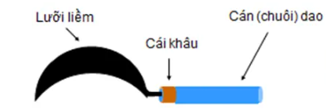
Bài 8: Khi xây cầu, thông thường một đầu cầu người ta cho gối lên các con lăn. Hãy giải thích cách làm đó?
Bài 9: Tháp Eiffel được xây dựng tại Paris nước Pháp, tháp được xây dựng bằng sắt, mùa đông và mùa hè, chiều cao tháp chênh lệch khoảng 17cm. Hãy giải thích?
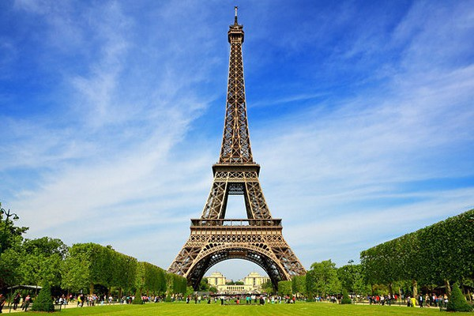

Bài 10: Vì sao ở người già xường lại giòn và dễ gãy
Bài 11: Nêu tên, vị trí của 1 khớp trong cơ thể? Và cho biết sự phù hợp giữa cấu tạo với chức năng của khớp đó?

